Texte 4

Les disparus de l’aéropostale

1  5  10  15  20  25  30  35  40  45 | 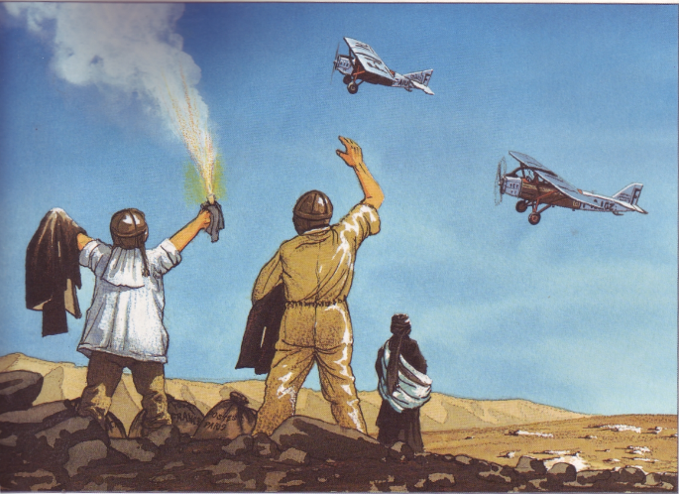  Effectivement, après un quart d'heure de recherches, la fumée blanche d'une fusée de détresse nous permit de localiser les trois naufragés. Ils avaient déjà parcouru une trentaine de kilomètres à pied, avec les sacs postaux.  Vidal posa notre Laté 25, suivi par Peyrat, qui faillit rater son atterrissage !  Les aviateurs se précipitèrent vers leurs camarades rescapés. Vivants ! Ils étaient vivants !  Joriau expliqua alors l'accident: le train d'atterrissage qui bute sur un rocher, l'avion qui capote et le poste de TSF cassé.  - C'est pour ça que nous n'avons pas pu vous appeler, dit Mérel, il n'a pas supporté le choc quand on s'est posés.  Peyrat me poussa alors en avant.  - Je vous présente Julien, le cousin de Félix. C'est lui qui a repéré votre coucou et trouvé votre message.  - Merci, mon gars, dit Joriau. Merci beaucoup !  Il me serra la main, imité aussitôt par Mérel.  J'étais très fier et très ému d'avoir aidé à leur sauvetage.  - Assez bavardé, déclara Vidal, j'en ai assez du désert, on rentre à la maison. Tout le monde était d'accord avec lui.  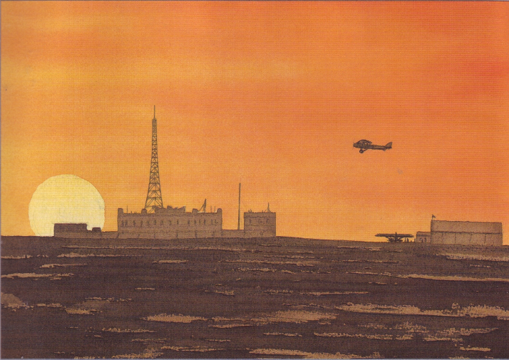  À notre arrivée à Cap Juby, Peyrat fit immédiatement le plein de son Laté et redécolla aussitôt vers Casablanca avec le précieux courrier Amérique-France sauvé par Joriau et Mérel.  Déjà un jour de retard. Il n'y avait donc plus une seconde à perdre ! Quant à Félix, il fut autorisé à rester à Cap Juby pour me tenir compagnie.  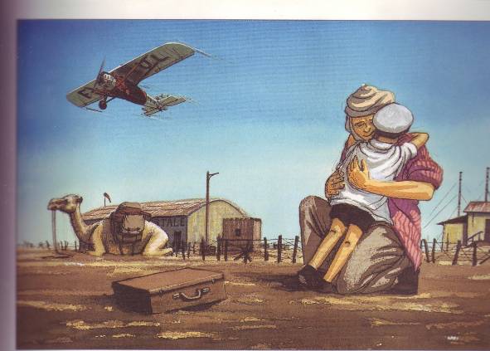  Six jours plus tard, je reprenais mon voyage vers la Mauritanie. Le vol fut tranquille et sans histoire. Félix n'avait pas pu m'accompagner, car il ne pouvait quitter la section Casablanca - Cap Juby.  Je débarquai donc seul à Port-Étienne, où je retrouvai enfin mon père.  Mon aventure s'achevait. Mais celle des pilotes et mécaniciens de l'Aéropostale se poursuivait...  Joriau et Mérel continuèrent à faire équipe, jusqu'à leur disparition entre Agadir et Casablanca, par une nuit de brume de novembre 1931. Peyrat les suivit dans la mort, un mois plus tard.  Vidal, perdu dans la tempête, s'écrasa avec son Laté 28 en pleine forêt brésilienne en 1932, à trois kilomètres de Recife.  Félix eut plus de chance que ses camarades. Il fit une longue carrière à l'Aéropostale, puis à Air-France.  Je vais souvent lui rendre visite...

Vocabulaire :
Cherche les définitions des mots suivants (précise le sens utilisé dans l’histoire)
détresse , localiser, rescapés , capote, coucou, ému, s'achevait ( s’achever)

